TUTORIAL: CÓMO INGRESAR AL CAMPUS VIRTUAL DEL IAGB

Primer Paso:
En el navegador escribimos: http://campusvirtual.institutobrown.edu.ar/
Se abrirá la página principal del Campus
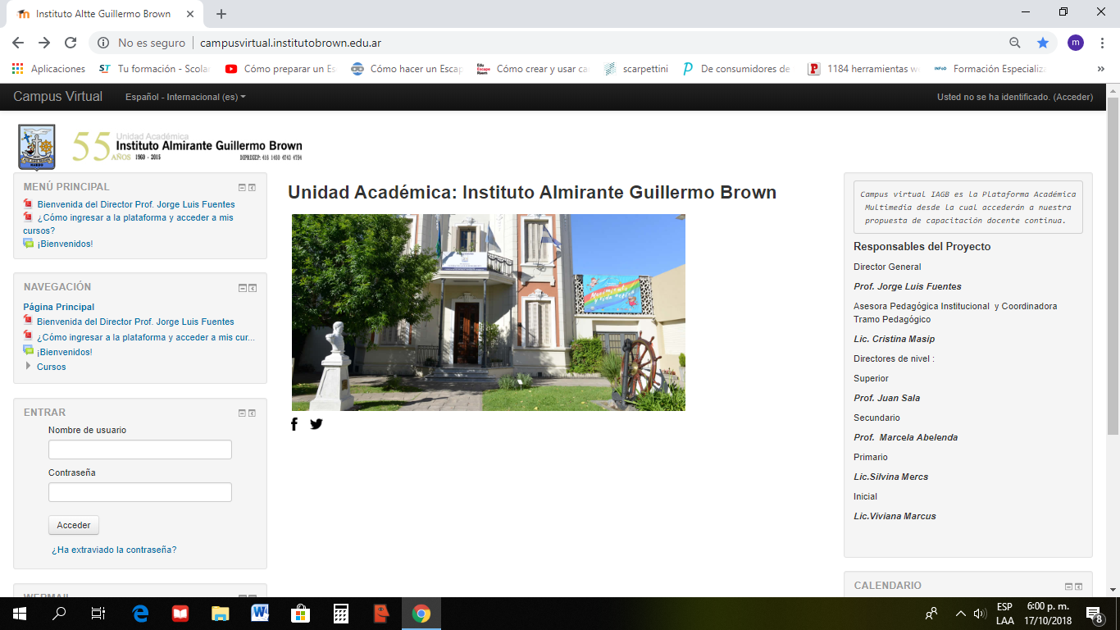

Segundo Paso:
Escribir su usuario y contraseña para ingresar al campus

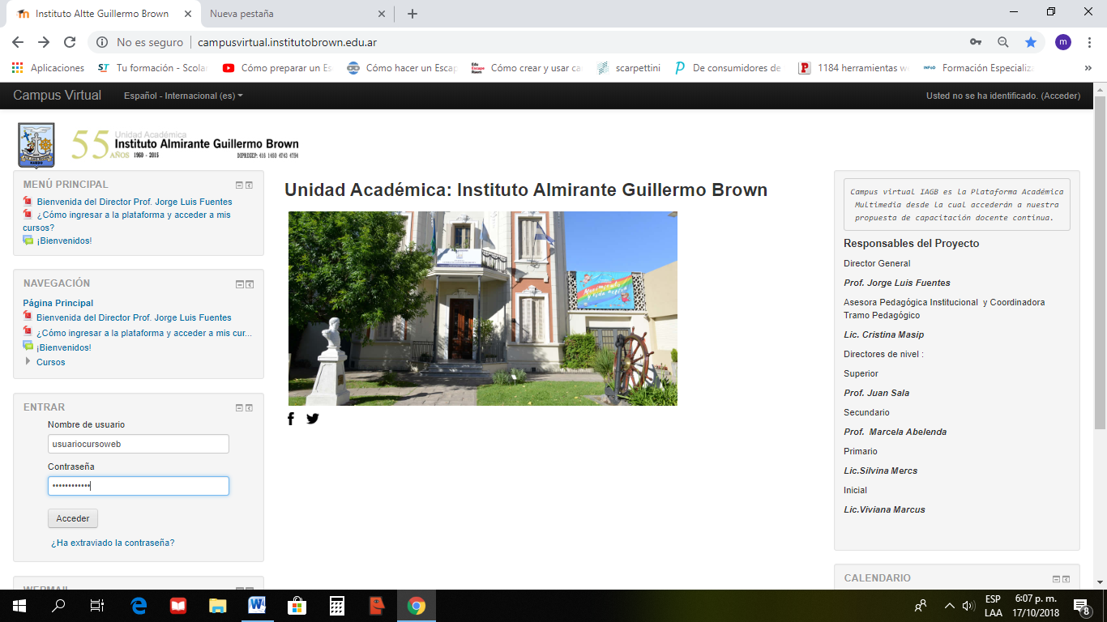

Tercer Paso:
Accederá a la siguiente pantalla, donde podrá elegir la categoría en la cual desea ingresar, haciendo un click
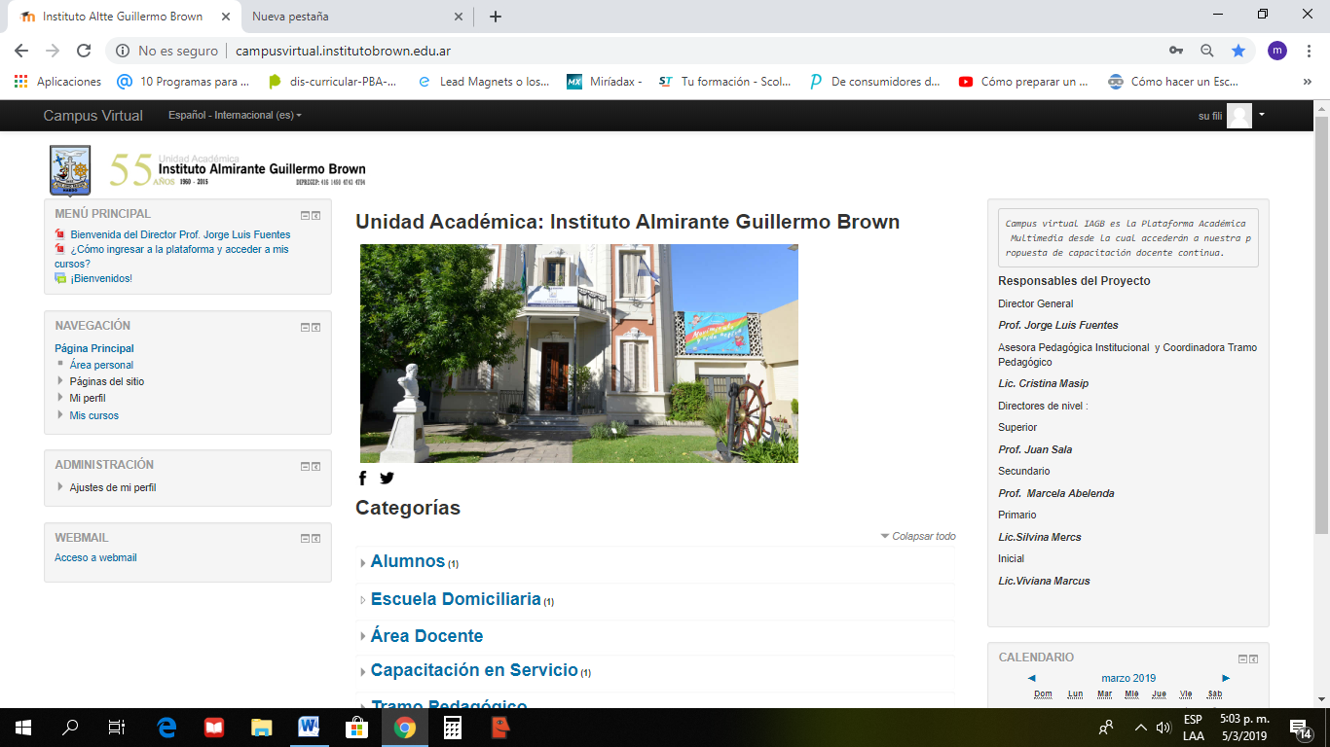
Aquí aparece su usuario ya logueado

Cuarto Paso:
Hacer click en el nivel educativo al que desea ingresar
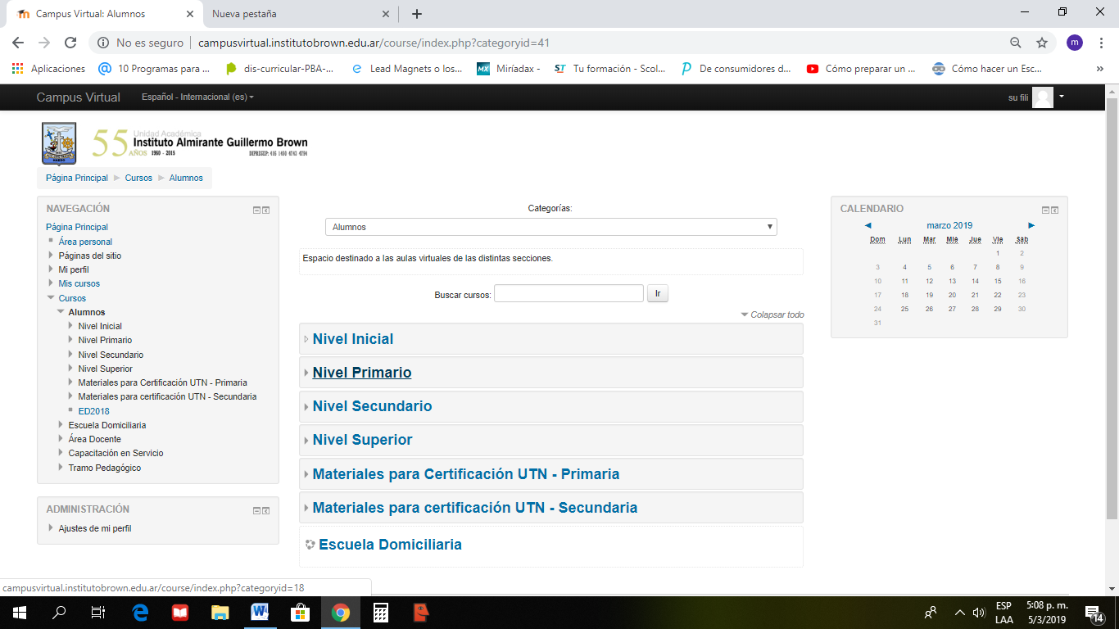

Quinto Paso:
Una vez dentro del nivel educativo elegido, podrá acceder a las aulas correspondientes al mismo haciendo un click, si Ud. se encuentra matriculado en ellas.
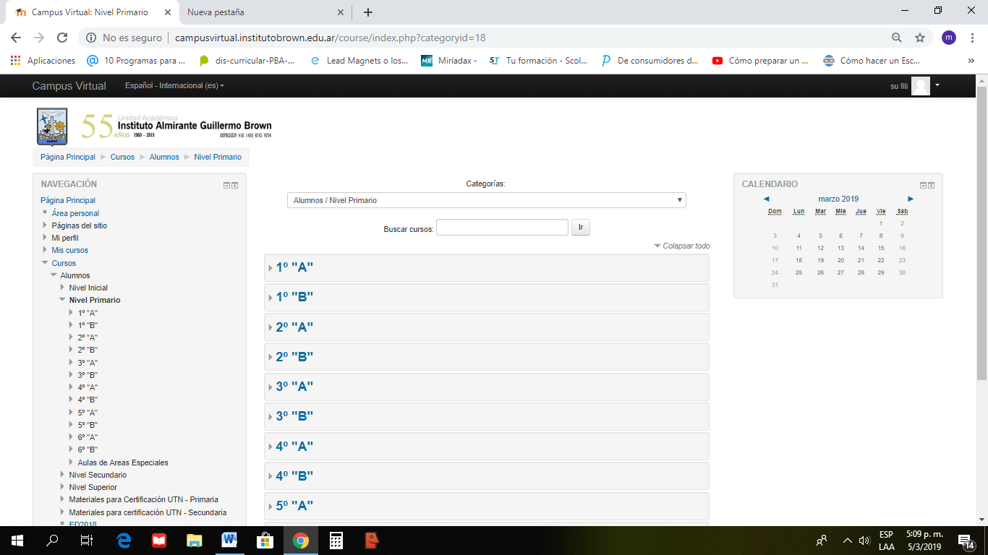

POR CUALQUIER DUDA, CONSULTAR PERSONALMENTE LOS DÍAS MARTES O JUEVES POR LA MAÑANA O ENVIAR EMAIL A: mariasusanafilippelli@gmail.com

